Муниципальное автономное общеобразовательное учреждение
«Начальная общеобразовательная школа № 13 имени
Героя Советского Союза В.В. Комиссарова» п. Бобровский

ДОКЛАД
На тему: «Развитие универсальных учебных действий через систему проведения дней МДО: опыт преемственности»

Выполнила:
Учитель МАОУ НОШ №13
Сухоплещенко А.Е.

Содержание.

Требования общероссийской системы к развитию универсальных учебных действий (УУД) через использование дней междисциплинарного обучения (МДО)
Организация дня междисциплинарного обучения (МДО)
Личный опыт проведения дней МДО
Список литературы.

«Все обучение заключается в образовании временных связей, – а это есть мысль, мышление, знание»
( Иван Петрович Павлов)
Требования общероссийской системы к развитию универсальных учебных действий (УУД) через использование дней междисциплинарного обучения (МДО)

Современный образовательный процесс требует новых форм, подходов педагогического мастерства в повышении мотивации обучающихся на всех уровнях обучения. Одним из таких форм является организация и проведения дней междисциплинарного обучения в школе.
Сегодняшняя школа сталкивается с серьезными вызовами: обучающиеся демонстрируют низкую мотивацию к обучению, наблюдается упадок грамотности и трудности с формулированием мыслей. Традиционные методы, приёмы и формы преподавания, к которым мы привыкли, уже не соответствуют реалиям нового поколения, выросшего в цифровой среде. Овладение лишь базовыми навыками чтения и письма не способно пробудить интерес. Язык и литература (чтение) должны стать ключом к познанию мира, человеческой природы и самопознанию. Задача современного учителя сделать урок по-настоящему захватывающим и превратить обязательное обучение в искреннее желание учиться и исследовать.
В приказе Министерства Просвещения РФ от 16 ноября 2022 г. №992 «Об утверждении федеральной образовательной программы начального общего образования» требования к развитию универсальных учебных действий (УУД) сформулированы в разделе, посвящённом метапредметным результатам освоения программы.
Ключевые пункты, которые можно выделить как требования к развитию УУД:
- Пункт 19.19: формирование метапредметных результатов обеспечивается комплексом освоения программ учебных предметов и внеурочной деятельности. Это означает, что развитие УУД должно быть системным и охватывать как урочную, так и внеурочную деятельность.
- Пункт 19.20: оценка метапредметных результатов проводится с целью определения сформированности познавательных, коммуникативных и регулятивных универсальных учебных действий. Здесь чётко перечислены три группы УУД, на которые направлено внимание.
- Пункт 19.21: овладение познавательными универсальными учебными действиями предполагает формирование и оценку у обучающихся базовых логических действий, базовых исследовательских действий, умения работать с информацией. Даётся конкретизация содержания познавательных УУД.
- Пункты 19.22–19.24: детализация умений, которые должны формироваться в рамках базовых логических действий (сравнение объектов, классификация, установление причинно-следственных связей и др.), базовых исследовательских действий (определение разрыва между реальным и желательным состоянием объекта, формулирование цели, прогнозирование и др.), а также работы с информацией (выбор источников, поиск информации, распознавание достоверности и др.).
- Пункт 19.25: овладение универсальными учебными коммуникативными действиями предполагает формирование и оценку у обучающихся таких групп умений, как общение и совместная деятельность. Здесь раскрываются коммуникативные УУД.
- Пункт 19.28: овладение регулятивными универсальными учебными действиями согласно ФГОС НОО предполагает формирование и оценку у обучающихся умений самоорганизации (планировать действия по решению учебной задачи) и самоконтроля (устанавливать причины успеха или неудач в учебной деятельности, корректировать свои действия). Это определение регулятивных УУД.
- Пункт 19.29: оценка достижения метапредметных результатов осуществляется как педагогическим работником в ходе текущей и промежуточной оценки по предмету, так и администрацией образовательной организации в ходе мониторинга. Указывается на многоуровневый характер контроля за формированием УУД.
- Пункт 19.30: в ходе мониторинга проводится оценка сформированности универсальных учебных действий. Инструментарий для оценки строится на межпредметной основе и может включать диагностические материалы по оценке функциональной грамотности, сформированности регулятивных, коммуникативных и познавательных учебных действий. Здесь подчёркивается междисциплинарный подход к оценке УУД.
Вывод: таким образом, в приказе чётко закреплены три группы УУД (познавательные, коммуникативные, регулятивные), их конкретное содержание, механизмы формирования (через учебные предметы и внеурочную деятельность) и способы оценки (текущий контроль и мониторинг). Эти пункты можно рассматривать как основополагающие требования к развитию УУД в рамках реализации ФОП НОО и ОО.
Цель – раскрыть суть, задачи, формы организации и проведения дней междисциплинарного обучения в школе.
Цель дня междисциплинарного обучения (МДО):
- повышение мотивации к обучению;
- укрепление связей между учебными предметами;
- формирование и развитие исследовательских и проектных навыков;
- формирование целостного восприятия картины мира.
Задачи дня междисциплинарного обучения (МДО):
- показать практическое применение знаний из разных дисциплин;
- развить у обучающихся навыки командной работы и коммуникации;
- стимулировать (через УУД) познавательную активность и любознательность;
- создавать условия для повышения мотивации, творческого самовыражения школьников.
Дни МДО могут быть организованы по-разному, с учетом возраста обучающихся и выбранной тематики, в одном классе, на параллели, на каждом уровне обучения, с участием совета старшеклассников (преемственность между уровнями обучения).
Среди возможных форматов:
- Комплексные занятия: уроки, объединяющие содержание нескольких дисциплин. Например, урок, где математические понятия объединяются с окружающим миром и уроком ИЗО.
- Исследовательские проекты: обучающиеся решают комплексные задачи, опираясь на знания из различных областей. Примером может служить проект по оценке влияние заводов на окружающую среду (Эко системы).
- Интерактивные игры и квесты: задания в игровой форме, требующие применения знаний из разных предметов для достижения цели.
- Мини-исследования: Ученики проводят небольшие научные опыты по общей теме и представляют полученные результаты.
- Дискуссионные площадки: конференции и круглые столы, где обсуждаются проблемы с точки зрения различных научных дисциплин.
- Практические мастерские: занятия, направленные на применение теоретических знаний в реальных условиях. Например, создание модели города села, учитывающей географические, архитектурные и экологические аспекты.
Этапы организации и проведения
- Подготовительный период (за 2-3 недели):
- Определение общей темы (возможно, приуроченной к знаменательной дате, времени года или школьному проекту).
- Формирование рабочей группы из преподавателей различных дисциплин.
- Составление детального плана мероприятий.
- Распределение обязанностей между учителями.
- Подготовка необходимых материалов и ресурсов.
- Основной этап (непосредственно день МДВ):
- Проведение запланированных комплексных уроков и мероприятий.
- Организация работы над проектами.
- Взаимодействие между учениками разных классов (при наличии такого условия).
- Завершающий этап:
- Представление итогов работы (выставки проектов, стенгазет, мини-конференции).
- Рефлексия: обсуждение с учащимися полученных знаний и развитых навыков.
- Анализ эффективности проведенного мероприятия педагогами, сбор отзывов.
Примеры тематик для дней МДО
- «Путешествие сквозь века» (литературное чтение, ИЗО, музыка).
- «Экология нашего села» (математика, окружающий мир, труд).
- «Высота» (математика, русский язык, окружающий мир).
- «Тайны космоса» (окружающий мир, литературное чтение, изобразительное искусство).
Польза дней междисциплинарного взаимодействия
Для обучающихся:
- Повышение мотивации к обучению.
- Осознание взаимосвязи между различными предметами.
- Развитие творческого мышления и самостоятельности.
- Формирование навыков командной работы.
- Развитие УУД
Для педагогов:
- Возможность обмена профессиональным опытом.
- Внедрение современных образовательных методик.
- Укрепление сотрудничества между учителями разных направлений и уровней обучения.
Для школы:
- Создание единого образовательного пространства в образовательной организации.
- Повышение авторитета учебного заведения.
- Реализация требований образовательных стандартов к метапредметным результатам через развитие УУД.
Возможные сложности и пути их решения
- Трудности в координации работы учителей. Решение: назначить ответственного за организацию дня МДО из числа заместителей директора или опытных педагогов.
- Недостаток времени на подготовку. Решение: заблаговременно планировать дни МДО, использовать готовые методические материалы.
- Различия в уровне подготовки учащихся. Решение: предлагать задания разной степени сложности, предусматривать дифференцированный подход.
- Ограниченность

Сводная таблица для наглядности
Форма | Способ организации обучения во времени и пространстве. | Целый день школы, подчинённый единой теме; интеграция урочной и внеурочной деятельности.
Методы | Способы взаимодействия педагога и учащихся. | Проектный, исследовательский, проблемный, кейс‑метод, игровые методы.
Технологии | Системы методов для достижения результатов повышения мотивации. | Интегративные, ИКТ, критического мышления, групповой работы, визуализации.

Вывод: Оценка достигнутых результатов и постоянное совершенствование учебного процесса — основа эффективной работы. Дни междисциплинарного обучения (МДО) представляют собой мощный ресурс современного образования. Они дают учащимся возможность не просто запоминать информацию, но и формировать комплексное понимание мира, видеть причинно-следственные связи и успешно применять теоретические знания на практике. Для школы это прекрасная возможность поднять уровень образования, стимулировать интерес учеников к учебе и повысить квалификацию педагогического состава. Регулярное проведение таких дней формирует у школьников адаптивное мышление, креативность и готовность к преодолению трудностей — компетенций, жизненно важных в нынешних условиях.

Рекомендации:
- Начните с малых шагов: организуйте небольшие тематические дни в одном классе.
- Постепенно расширяйте географию: переходите к проведению таких дней для целой параллели или всей школы.
- Активно привлекайте к участию родителей и внешних партнеров

Личный опыт проведения дня междисциплинарного взаимодействия

Свой первый опыт я получила в 2022 году. Проводила дни МДО на такие темы: «Сила», «Притяжение», «Высота».
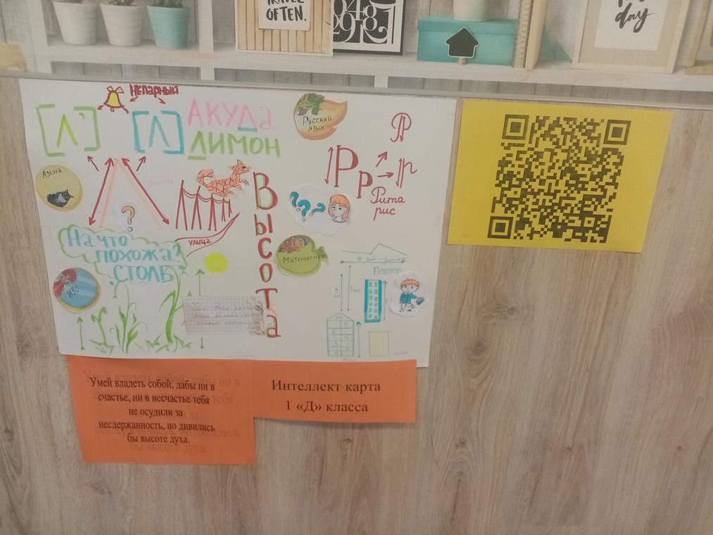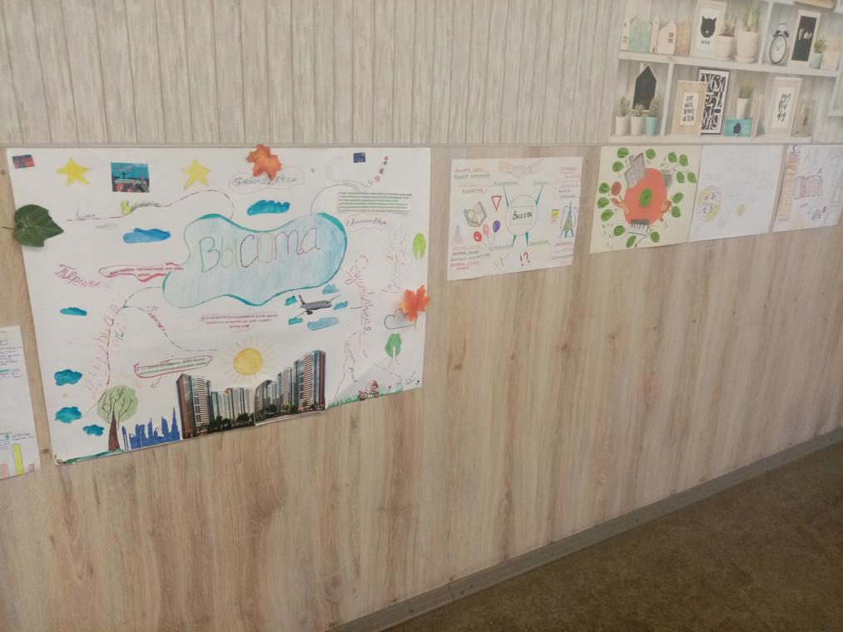
В этом учебном году в нашей школе впервые организовала и провела день междисциплинарного обучения.
Целью было показать обучающимся и педагогам как знания из разных предметов переплетаются в реальной жизни, а также развить у ребят навыки командной работы, критического мышления.
Тема дня: «Порядок». Это комплексное мероприятие, направленное на формирование у обучающихся целостного понимания понятия через интеграцию знаний из разных предметных областей.
Цель такого дня — развить у детей глобальное мышление, навыки исследовательской работы, умение работать в команде и применять знания на практике. В начале каждой смены была проведена зарядка, что бы взбодрить детей, улучшить кровообращение, разогреть мышцы, подготовить организм к учебной нагрузке, сформировать привычку к двигательной активности. И показать, что порядок начинается с элементарных действий.
Зарядку проводили наставники Орлят России – ребята со старшей школы (в рамках преемственности уровней обучения).
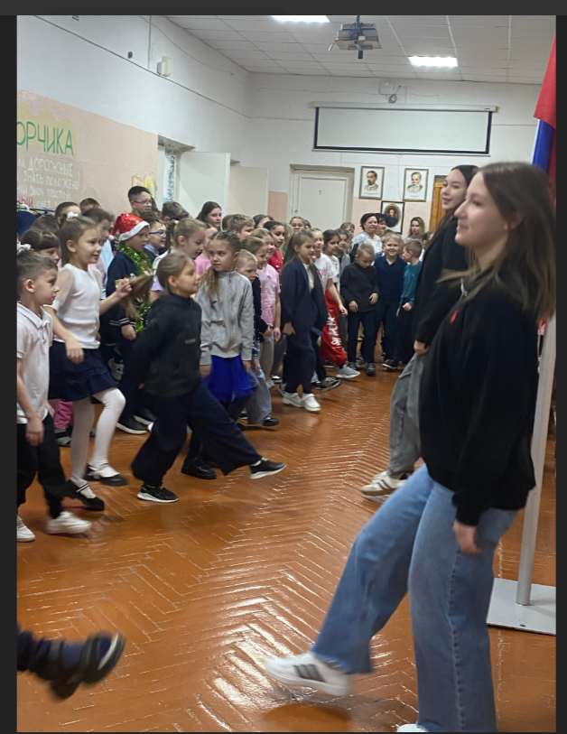
На каждом уроке ключевым словом был «Порядок». Дети в течение всего дня заполняли рабочие листы, вносили заметки, оформляли интеллект– карты. В школе был оформлен стенд на тему МДО
. 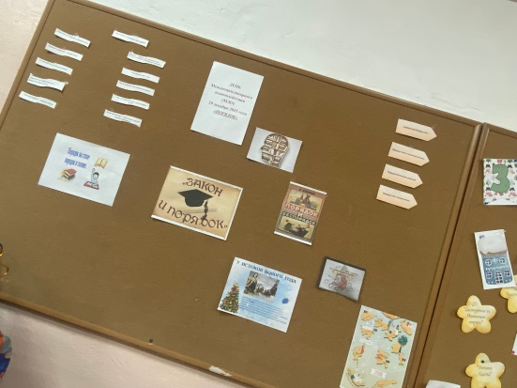

Завершающим этапом дня междисциплинарного обучения (МДО) было:
- систематизировать полученные знания;
- дать учащимся возможность осмыслить личный вклад;
- зафиксировать ключевые выводы по теме;
- наглядно посмотреть на результаты других классов, групп и перенять опыт;
- создать позитивный эмоциональный финал.
Замечательные результаты показали самые активные классы.

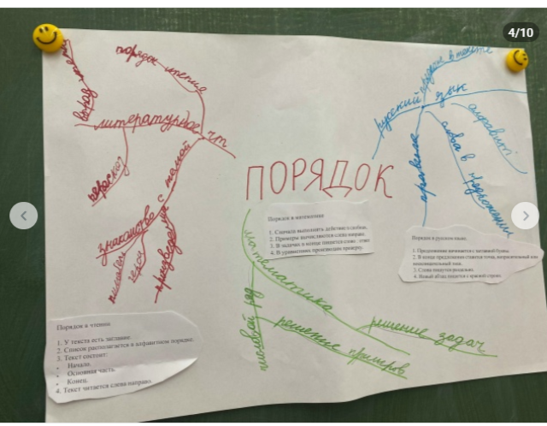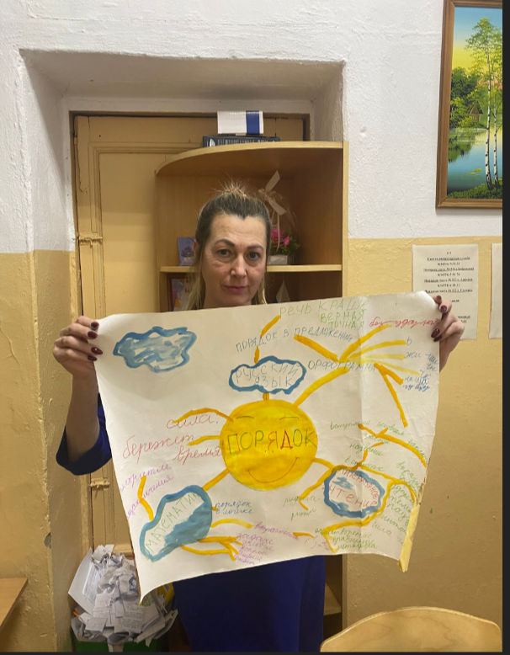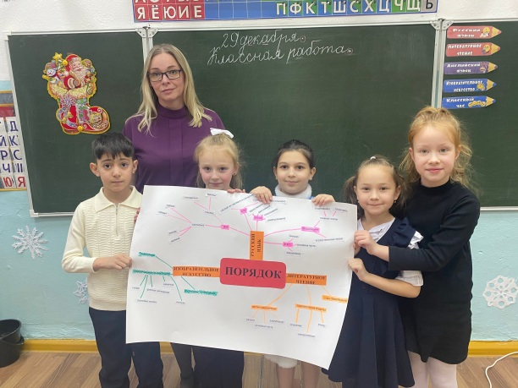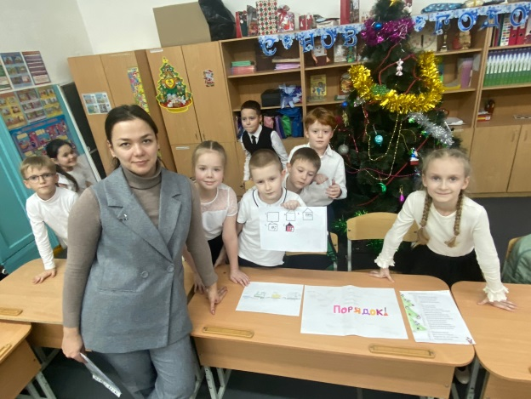

Завершение дня прошло в рамках защиты проектов. Каждая групппа в классе, каждый класс представлял свой итог- коллаж, интеллект– карту. Дети заполняли рабочие листы, проводили выставку своих работ.
Результат и впечатления: ребята увидели связь между предметами, показали высокий уровень вовлеченности, дети проявляли навыки умения договориваться, слышать и слушать одноклассников. Испытали яркие эмоции и гордость за свою работу.

Вывод: Современная система образования в школе направлена на формирование интеллектуально развитой личности с целостным представлением картины мира. Самостоятельность предметов, их слабая связь друг с другом порождают серьезные трудности в формировании у обучающихся целостных знаний. Использование межпредметных связей одна из наиболее сложных методических задач учителя. Она требует знаний содержания программ и учебников по другим предметам. Предполагает сотрудничество учителя с другими учителями – предметниками, посещения открытых уроков, совместного планирования уроков. Проведение дней МДО способствует развитию УУД у обучающихся, повышает интерес и мотивацию к обучению.

Список литературы.
- Антонова Т.Ю. и др. «Междисциплинарное обучение детей в начальной школе по программе «Одаренный ребенок: региональный компонент»: учебно-методическое пособие для учителей начальных классов: в трех частях. - Якутск: Якутская республиканская типография им. Ю. А. Гагарина, 2022- . Ч. 1: Тема "Изменение". - 2022. - 48 с.
- Приказ Министерства просвещения РФ от 16 ноября 2022 г. № 992 «Об утверждении федеральной образовательной программы начального общего образования».
- Зверев И.Д., Макстимова В.Н. «Межпредметные связи в современной школе» (М.: Педагогика, 1981, 160 с.).
- Комаров Б.А. «Стратегия междисциплинарного взаимодействия в контексте развития современного школьного образования».
- Лихарева О.А., Плетнева Д.Ю. «Междисциплинарное обучение в школе: теория и прктика».

